Escola Municipal de Educação Básica Augustinho Marcon
Catanduvas, dezembro de 2020.
Diretora: Tatiana M. B. Menegat. Assessora Técnica-Pedagógica: Maristela Apª. Borella Baraúna.
Assessora Técnica-Administrativa: Margarete P. Dutra. Professor de Dança/Teatro Wlademir José Maciel Vieira.

Mensagem para o mundo.
Exercício individual
Tempo Indeterminado
Objetivo: Trabalhar o exercício da afetividade e empatia.
Descrição: Faça um cartaz com uma frase, expressando o que você deseja para o mundo. Depois tire uma foto e envie para o professor.
Este material será usado para a confecção de encerramento.
Este cartaz deve ser colorido conforme a sua imaginação, use e abuse da sua criatividade.
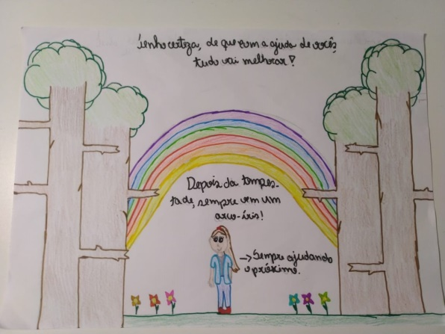
Exemplo:
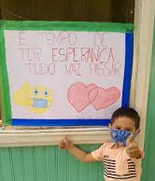
BOA SEMANA!!!

